**Modul Django Upload File**

1. Buat folder baru web_upload_file

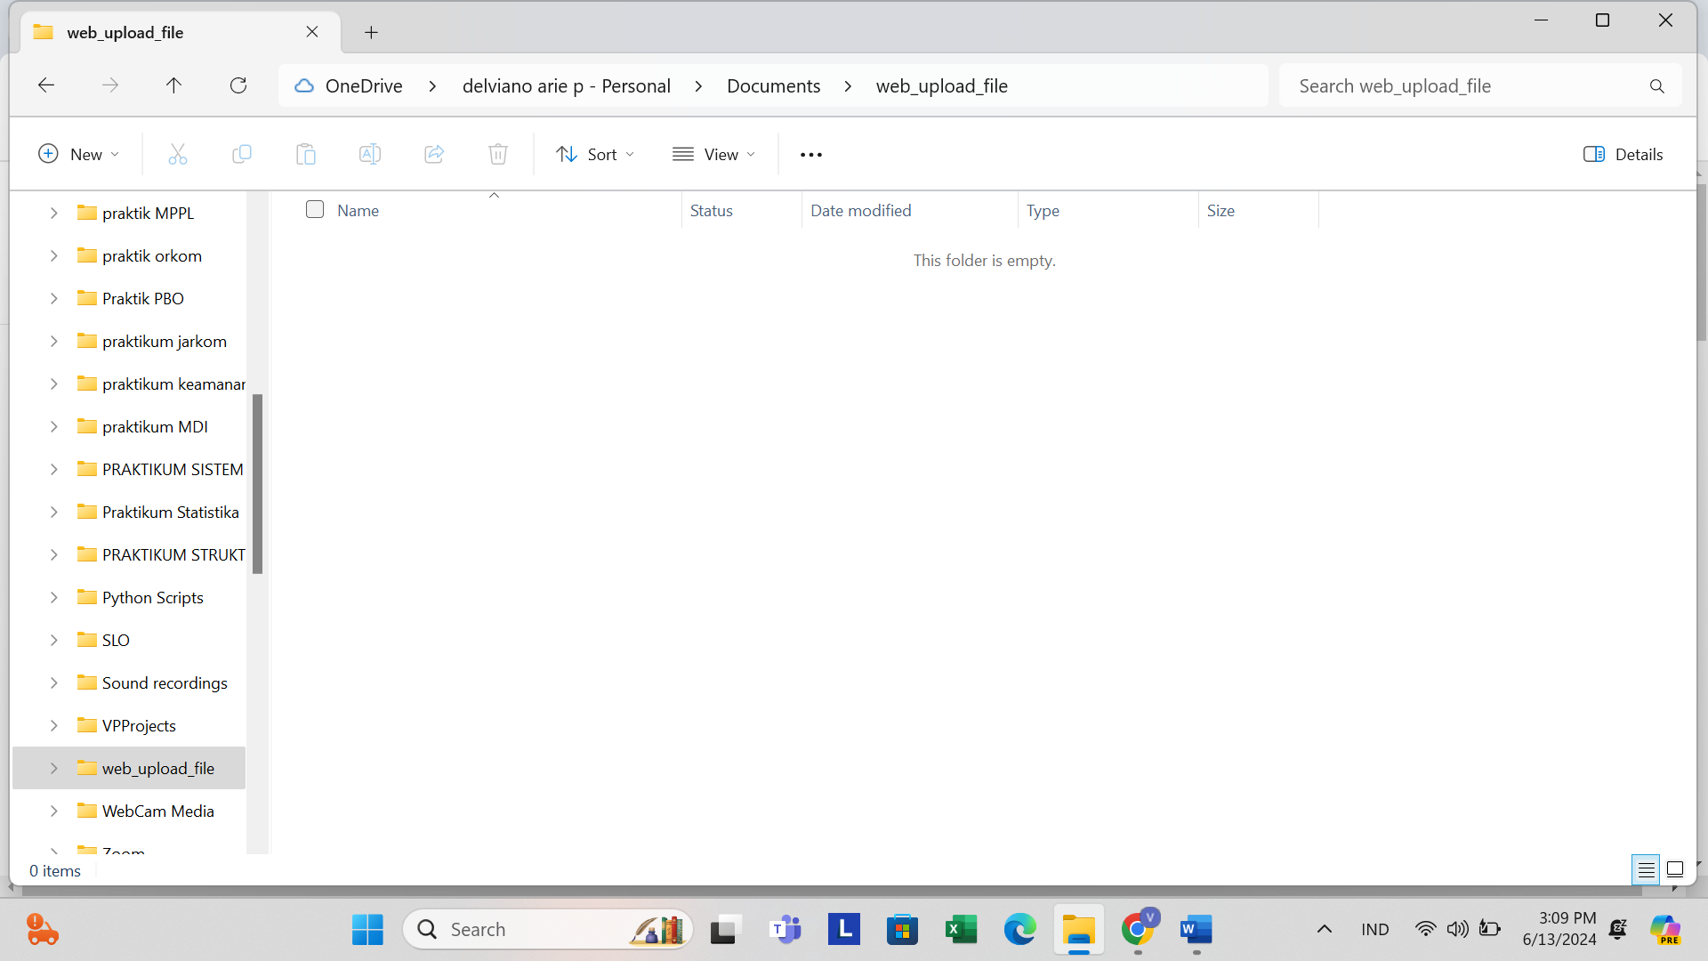

1. Buka CMD pada lokasi yang sama, buat virtual enviroment dengan nama Envwebupload

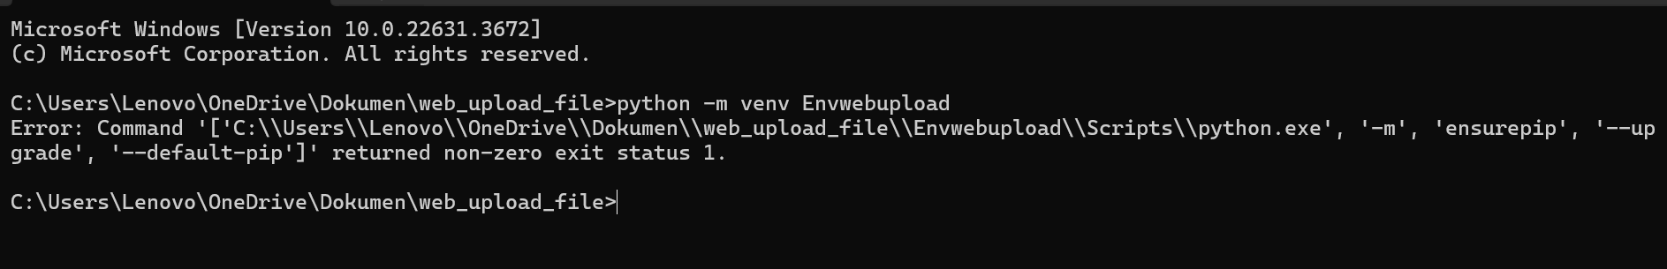

1. Aktifkan Envwebupload

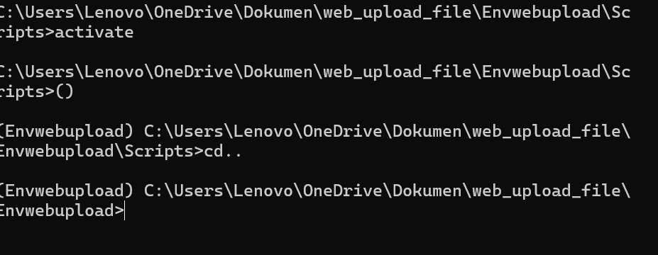

1. Install package django terbaru

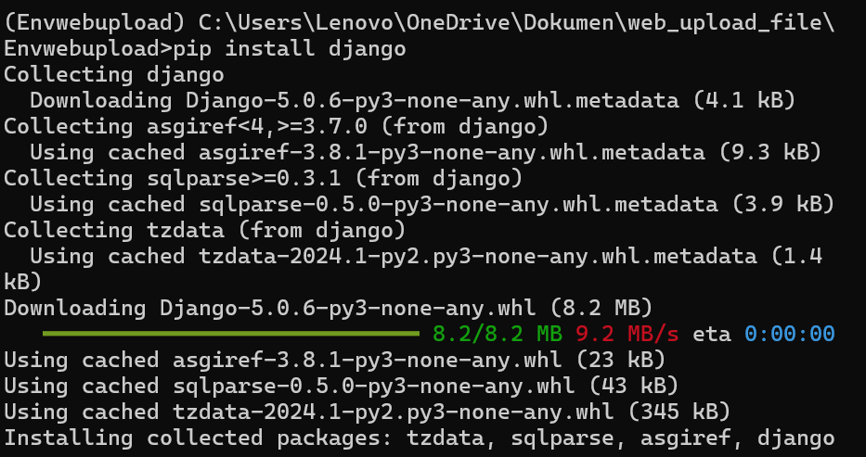

1. Buat project django dengan nama project proj_web_upload

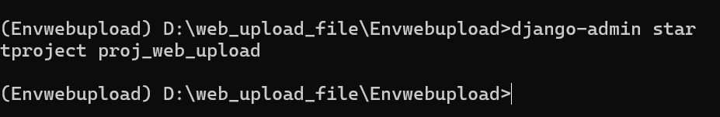

1. Masuk ke folder project

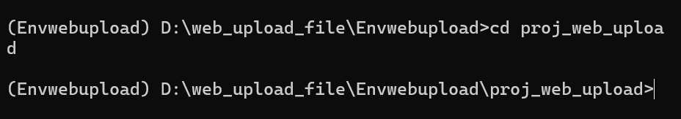

1. Cek apakah django berhasil terinstall dengan perintah runserver

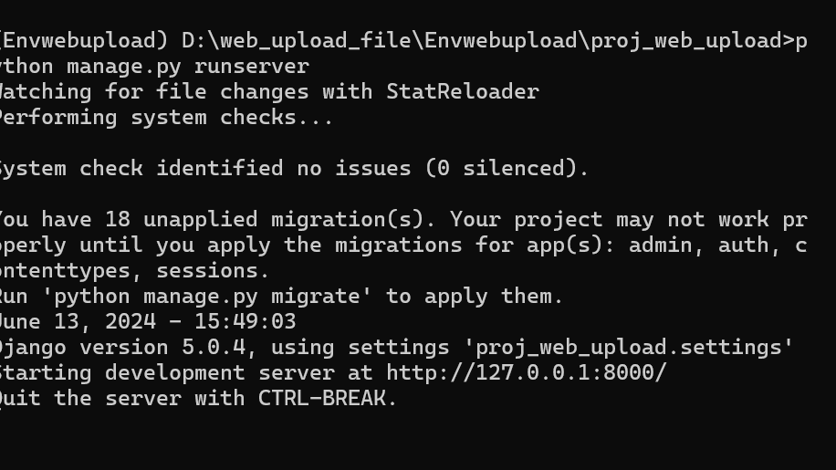

1. Buka alamat 127.0.0.1:8000

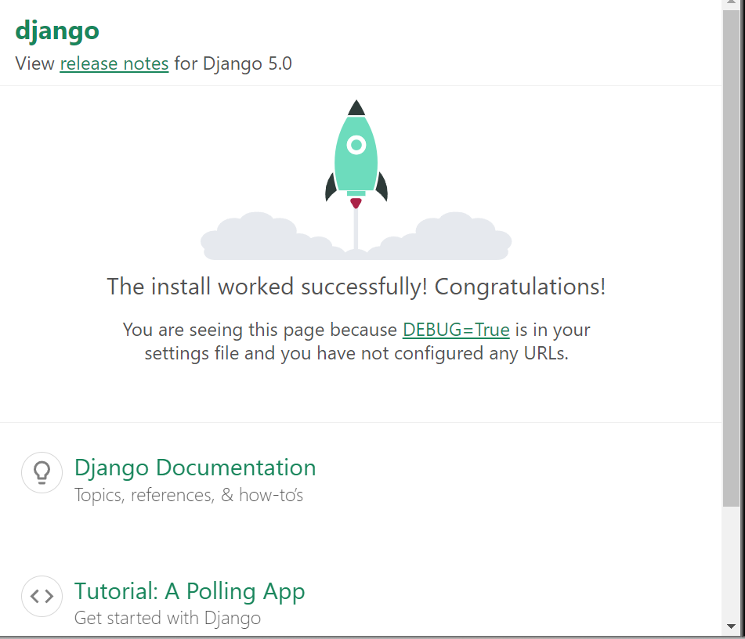

1. Kembali ke CMD, install app baru pada project django

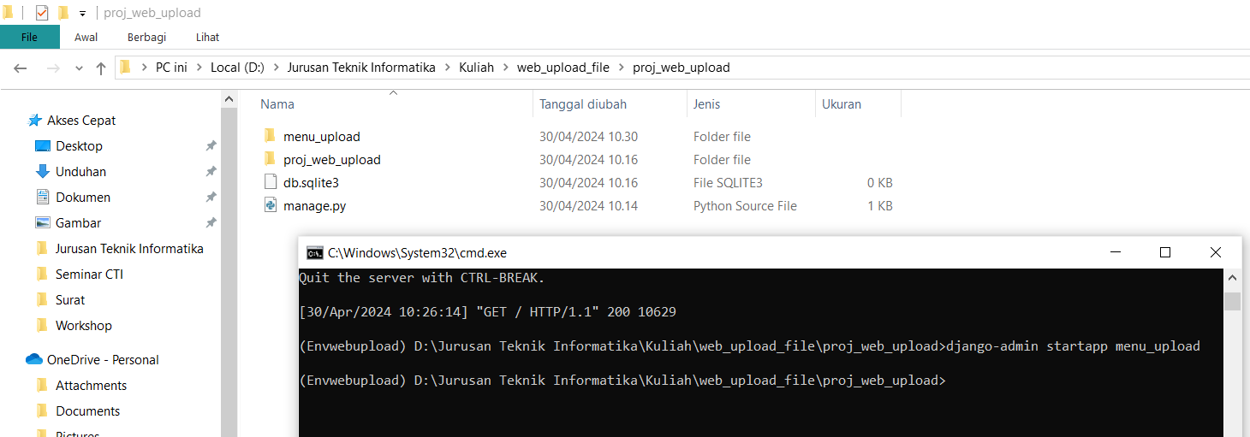

1. Gunakan text editor buka folder project proj_web_upload

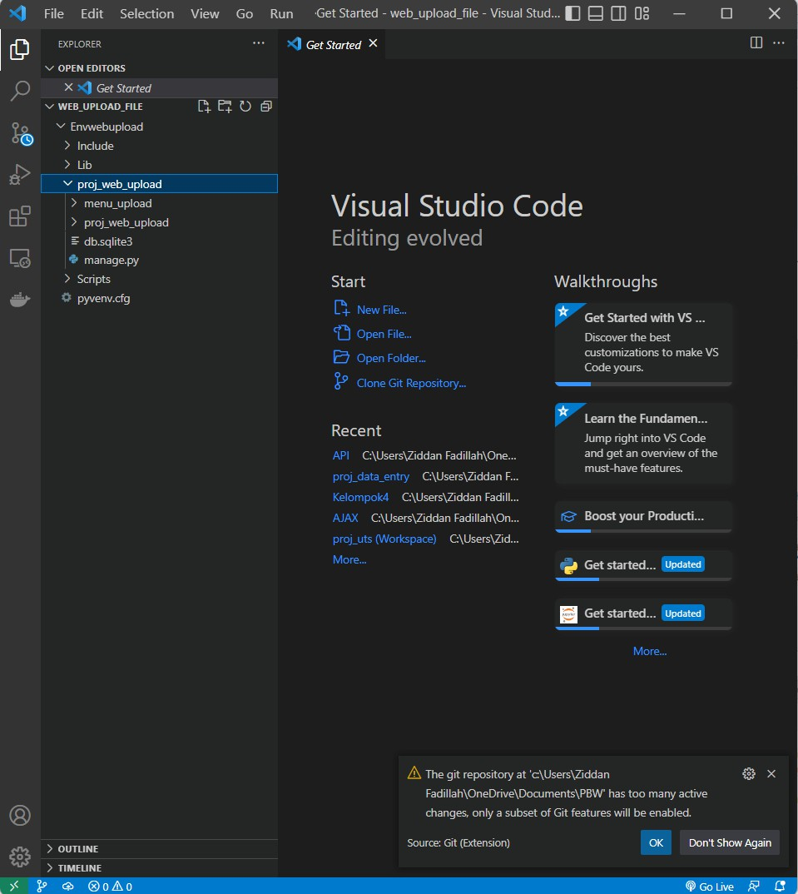

1. Buka proj_web_upload/settings.py, Tambahkan app menu_upload pada INSTALLED_APPS

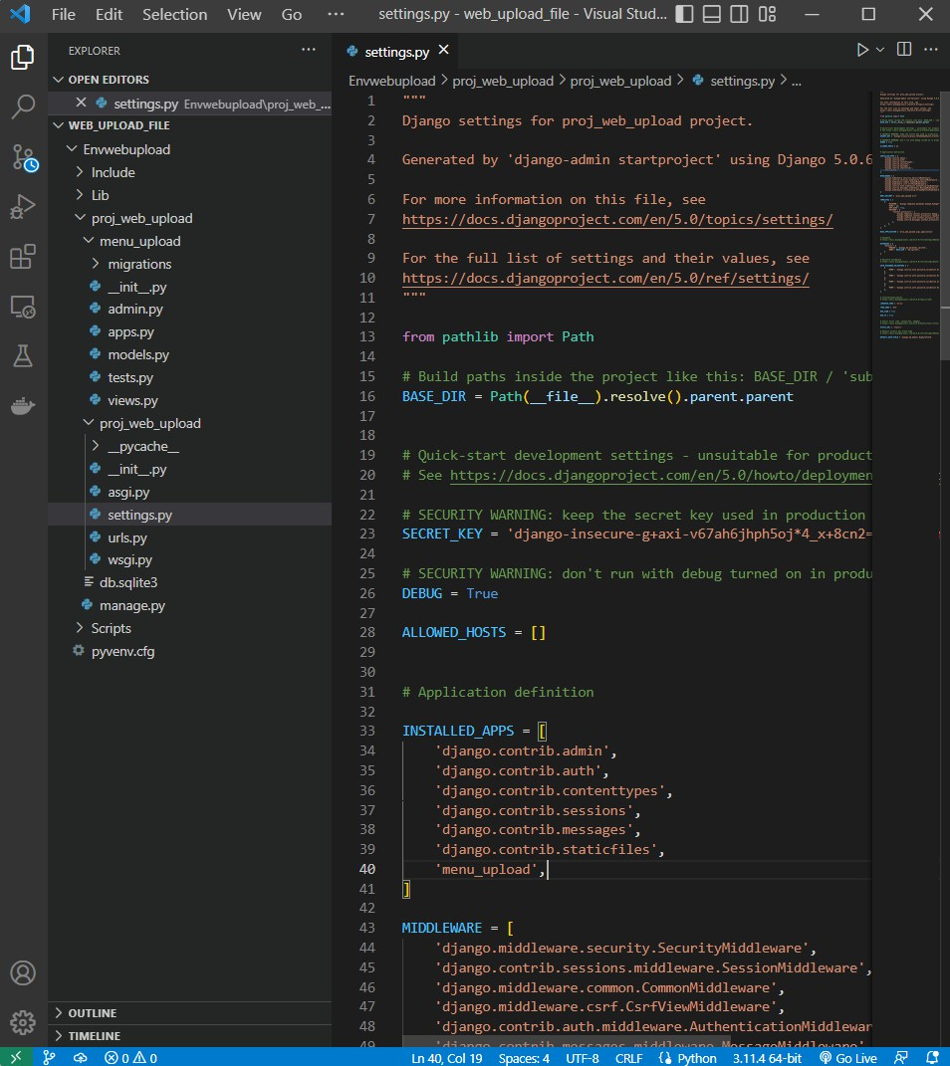

1. Buka file menu_upload/models.py definisikan model Photo

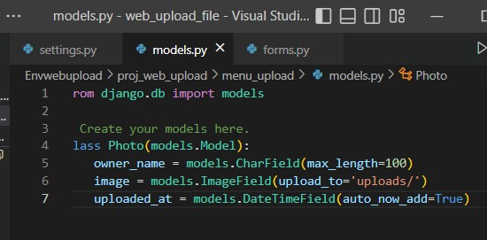

1. Buka file menu_upload/forms,py definisikan PhotoForm

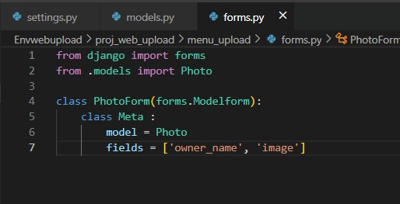

1. Buka file menu_upload/views.py buat fungsi upload_photo dan fungsi upload_success

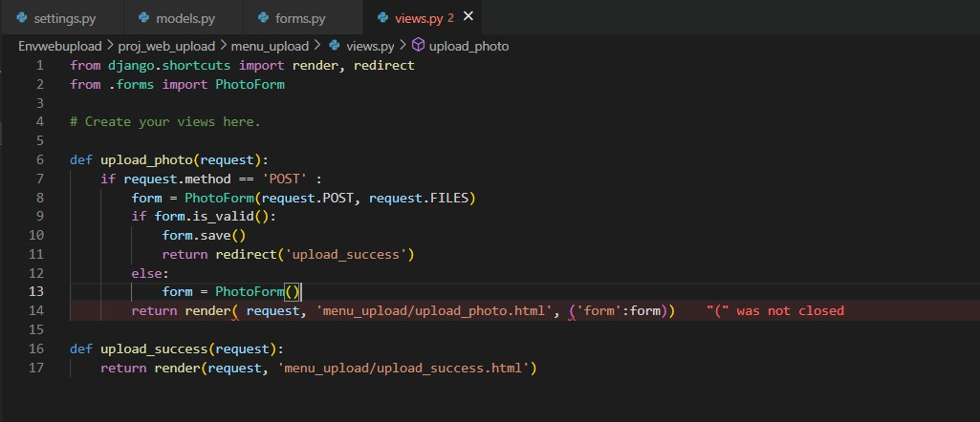

1. Buka file menu_upload/urls.py tambahkan urlpatterns

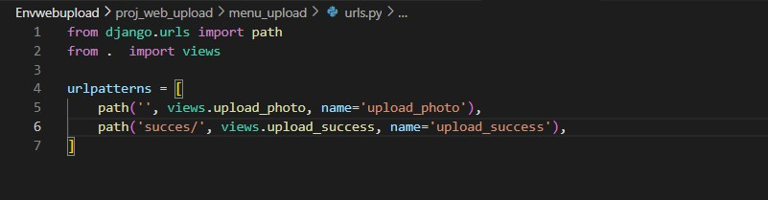

1. Buka proj_web_upload/urls.py definisikan fungsi include agar urls app terbaca oleh project

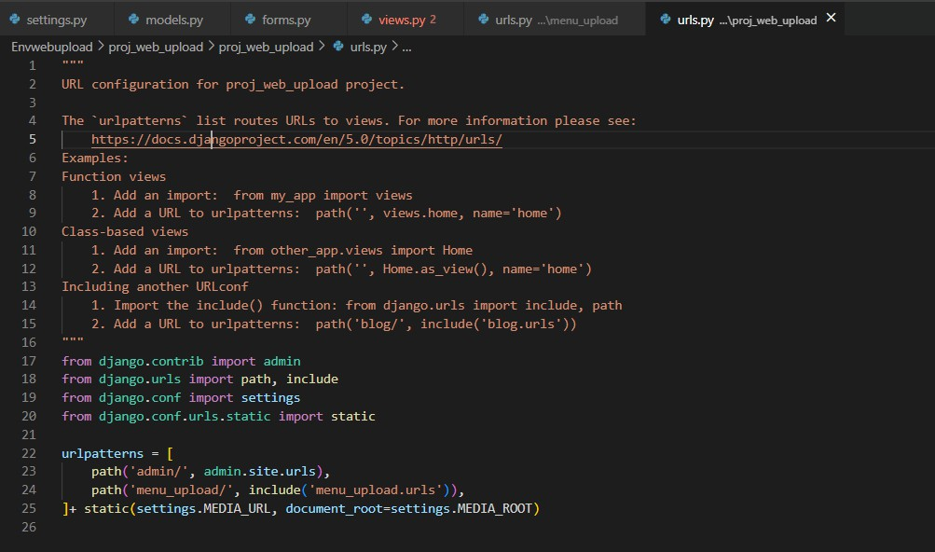

1. Buat file template html pada menu_upload/templates/menu_upload/upload_photo.html

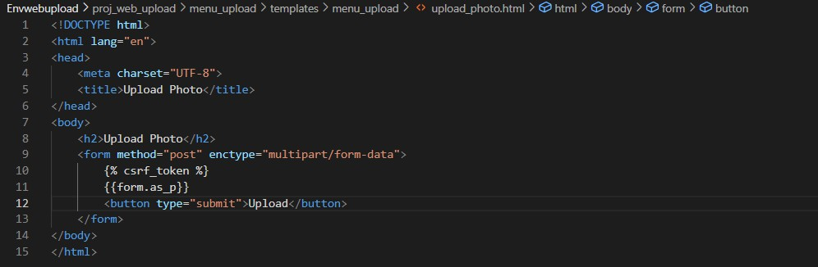

1. Buat file template html pada menu_upload/templates/menu_upload/upload_success.html

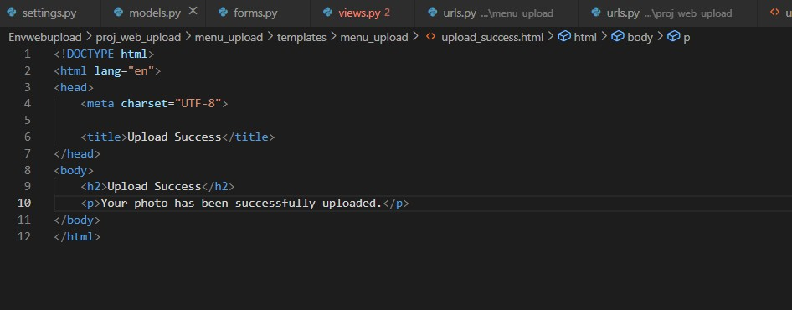

1. Buka file proj_web_upload/settings.py definisikan Media URL dan Media Root untuk tempat menyimpan file upload

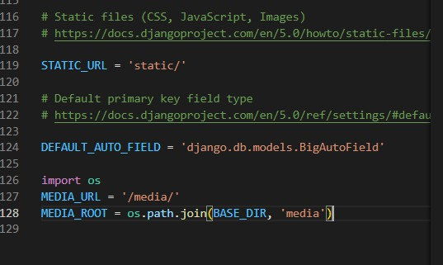

1. Buka file proj_web_upload/settings.py definisikan Static URL dan Staticfiles DIRS

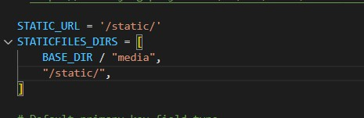

1. Kembali ke cmd jalankan perintah makemigrations dan migrate

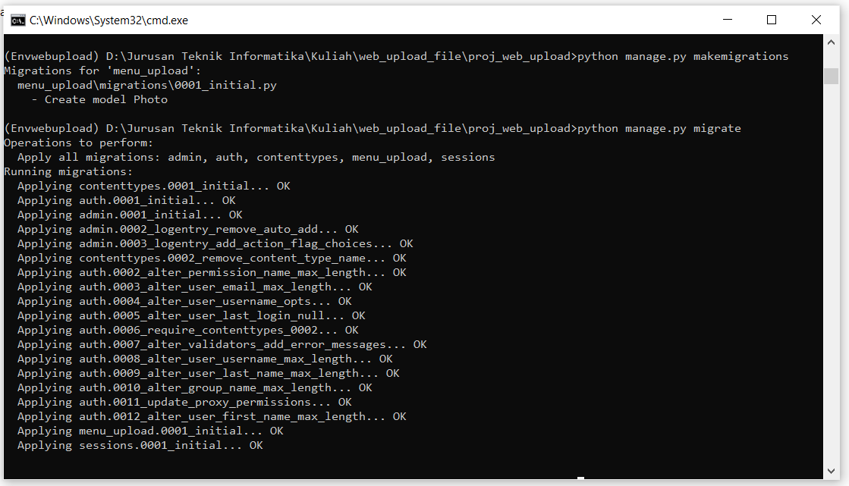

1. Jalan kembali runserver cek pada browser, lakukan percobaan upload photo

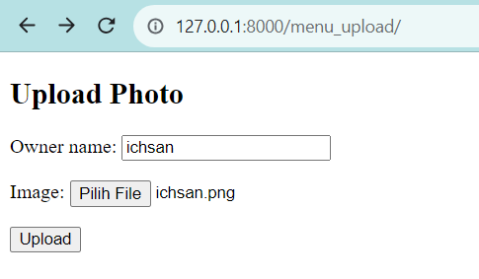

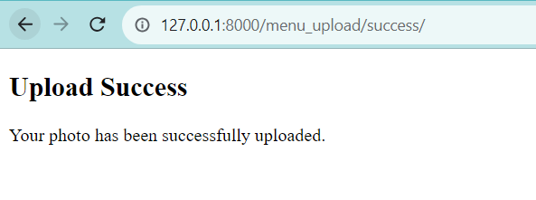

1. Photo tersimpan pada folder media

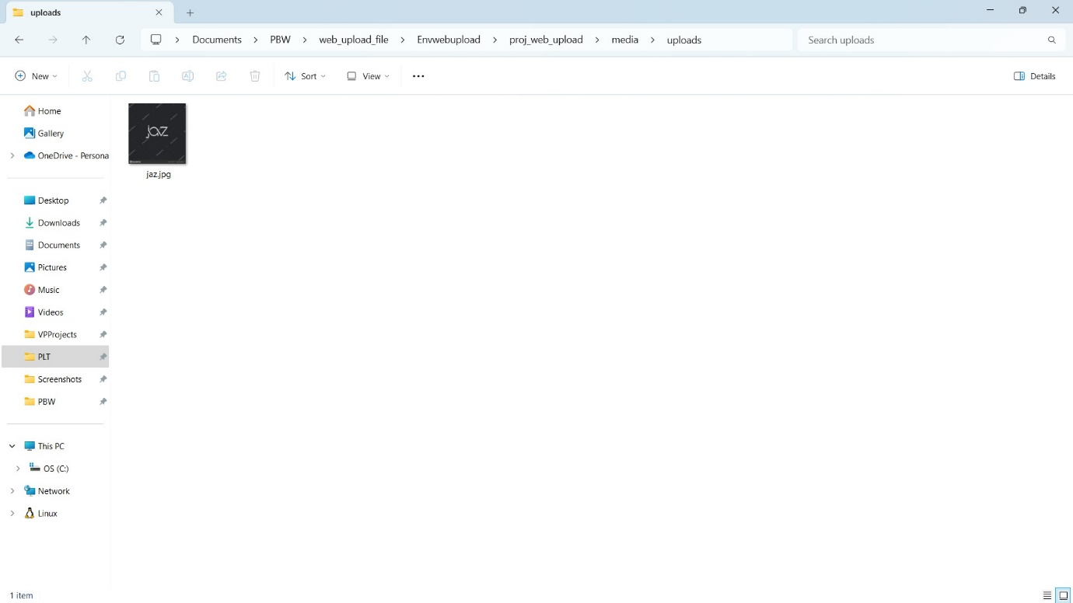

1. Buat file template html pada menu_upload/templates/menu_upload/photo_list.html

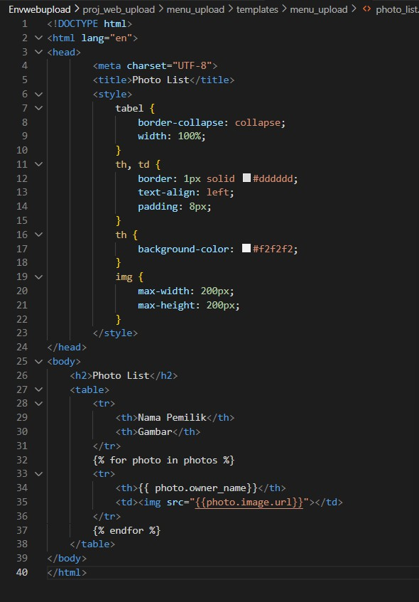

1. Buka file menu_upload/views.py buat fungsi photo_list

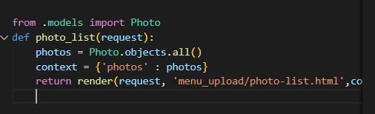

1. Tambahkan urlpatterns photo_list pada menu_upload/urls.py

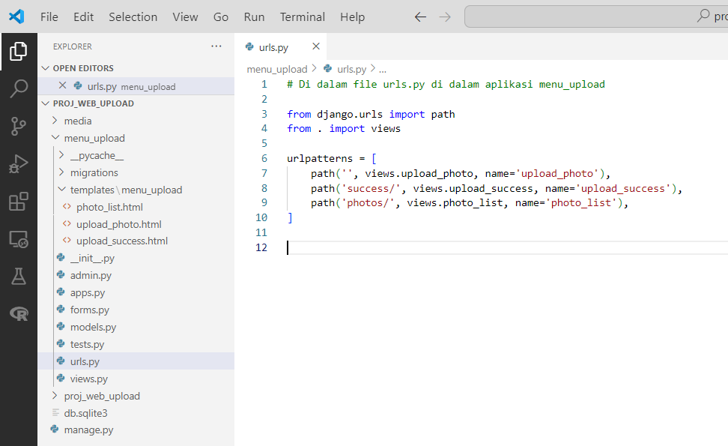

1. Buka file template html pada menu_upload/templates/menu_upload/upload_success.html tambahkan button untuk mengakses url photo_list

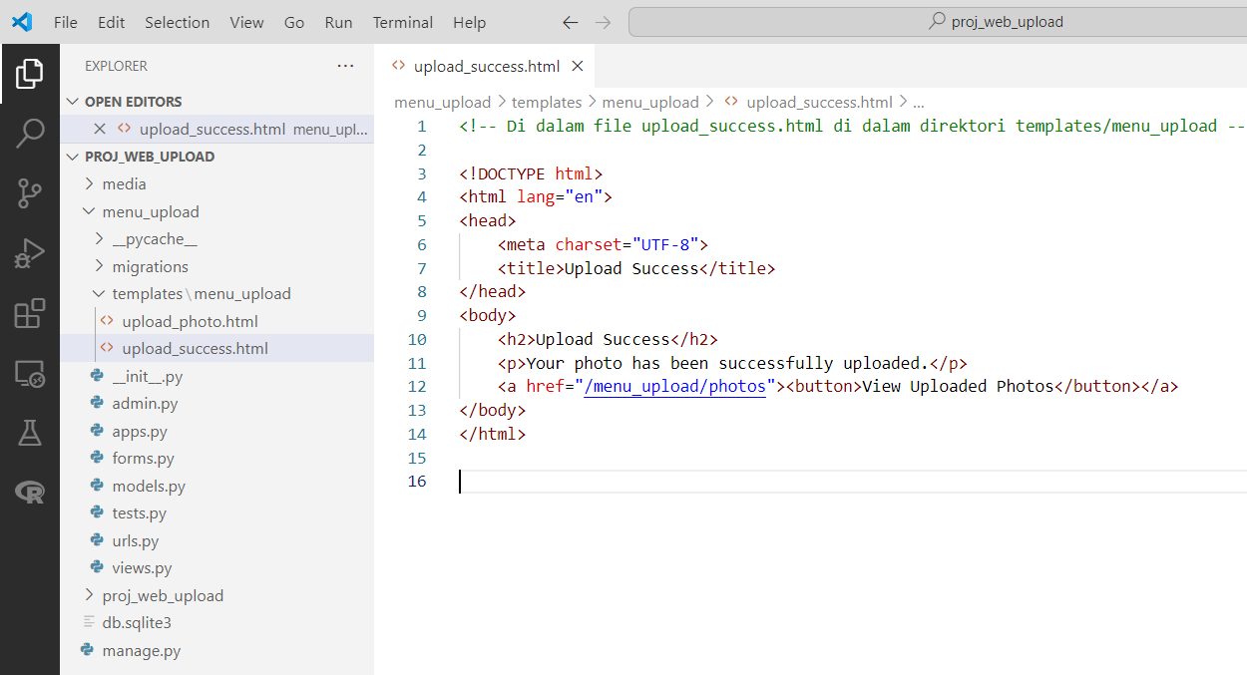

1. Jalankan kembali aplikasi

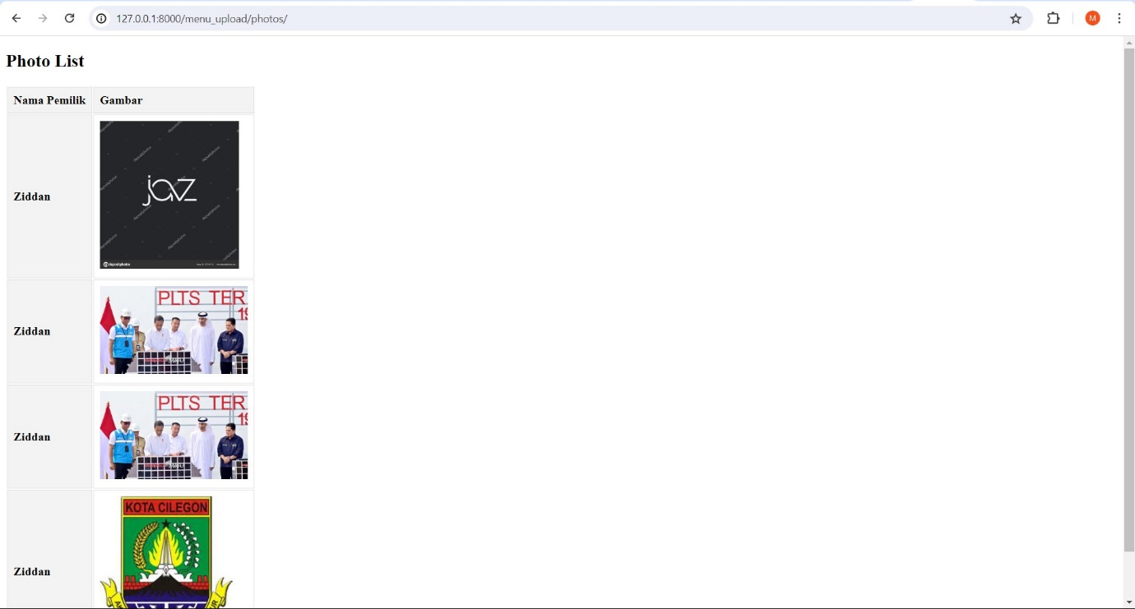

1. selesai